Отчет об инновационной деятельности за 2018-2019 учебный год воспитателя высшей квалификационной категории Левашовой Ольги Владимировны

ОТЧЁТ
У детей дошкольного возраста сформирована достаточно высокая компетентность в различных видах деятельности и в сфере отношений. Потребность в общении, стремление участвовать в каком-то общем деле, автономность определяют развитие личности ребенка. Как результат становления личности дети осваивают социальные позиции «Я в обществе» (приобщение себя к миру людей), «Я и общество» (усвоение основных векторов отношений между людьми и самоутверждение).
Исходя из этого в детском саду, был создана студия «Юный журналист».
Целью работы студии является развитие компетентности ребенка через создание игровой ситуации.
Задачи студии – развитие коммуникативности и успешного взаимодействия детей друг с другом, сотрудниками, родителями и гостями детского сада; создание у детей чувства принадлежности к группе и закрепление положительных эмоций от общего, творческого дела; развитие жизненно необходимых умений: справляться с волнением, исходить из своих возможностей, делать выбор и принимать решения.
Деятельность студии включает различные виды и формы деятельности:
- познавательно-речевую: беседы на темы, возникающие в написании статей, викторины, дидактические игры;
- игровая деятельность: игра «Гость в редакции», «Журналист берет интервью», игровые ситуации;
- продуктивная деятельность: рисование иллюстраций к статьям, использование различных способов аппликаций, создание коллажей.
В начале учебного года отбирается состав детей старшего и подготовительного дошкольного возраста в студию. Основными характеристиками детей являются инициативность, ярко выраженная активность, стремление находить контакты с окружающими, наличие познавательных интересов. Для таких детей работа в студии предполагает наибольшую реализацию своих возможностей. Для выявления таких детей используются следующие методы:
- беседа с воспитателями, родителями;
- направленное наблюдение за ребенком, его общением с взрослыми и детьми, выполнение им различных видов деятельности;
- беседа с самим ребенком, выявляющая его интересы, а также желание участвовать в студии .

Работа студии начинается с экскурсии в редакцию газеты «Буденновск сегодня». Дети знакомятся с газетой, её внешним обликом, внутренним содержанием, и после этого знакомства, детям предоставляется возможность увидеть газеты «Буденновск сегодня» прошлых лет. Целью таких занятий, является – расширение представлений детей. Мы подробно знакомимся с профессиями – журналист, фотограф, редактор, а также с их орудиями труда. Занятия состоят из таких заданий, чтобы дети почувствовали, какие навыки и умения нужны людям этих профессий. Они отмечают, что журналист должен быть наблюдательным, внимательным, с хорошей зрительной памятью.
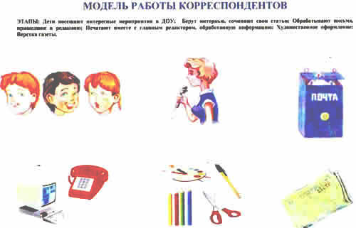
Для закрепления знаний о деятельности журналиста мы составляем модель:
- дети посещают интересные мероприятия в ДОУ;
- обрабатывают письма, пришедшие в редакцию;
- берут интервью, сочиняют свои статьи;
- печатают вместе с редактором обработанную информацию;
- художественно оформляют газету;

После того как у детей сформировался целостный образ журналиста, мы приступаем собственно к созданию газеты: распределяем роли, берем интервью, ходим в творческие командировки, которые могут быть организованными в ДОУ – это посещение мероприятий детского сада, встречи с интересными людьми, гостями детского сада, также могут проходить и вне ДОУ (экскурсии, творческие мероприятия).

Перед интервью предшествует предварительная работа. Она состоит из обсуждения вопросов, которые можно задать в данной ситуации. После того как дети составили статьи, я как редактор набираю их на компьютере, и мы приступаем к монтажу и дизайну газеты: клеим, рисуем иллюстрации, печатаем фотографии.
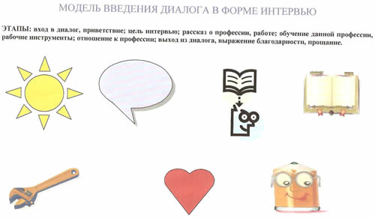

Большое значение придается развитию эмоционально-волевой сферы детей. Занятия с элементами тренинга направлены на развитие коммуникативных способностей и эмоциональной сферы, содержат игры и упражнения на представление о языке эмоций, как знаках подаваемых человеком о себе, знания о средствах выражения различных эмоциональных состояний, понимание ребенком значения эмоциональной окраски слова, его значения в процессе общения.
Родители не остаются в стороне. Анкетирование родителей детей, которые посещают студию, показало, что они хотят принимать участие в издании газеты и отметили, наиболее удобную для себя роль внештатных корреспондентов.
Для педагогов в газете существует рубрика «Новости из групп», где они вместе с детьми рассказывают о жизни и событиях в группе. Совместно пишут статью, подбирают фотографии и приносят в редакцию газеты. Другой вариант, когда журналистов они приглашают на мероприятие в группу.
Студия «Юный журналист» реализует социальную компетентность, дети в ходе издания газет высказывают свое мнение, учитывают пожелания других, подстраиваются под ситуацию. Дети получают удовольствие от собственной деятельности. Интересное дело, связанное с общим развивает инициативность. В процессе подготовки газеты дети приобретают способность ставить общие цели планировать совместную работу, согласовывать мнения и действия. А самое главное развивается ответственность – дети видят уважение со стороны взрослого и на этой основе развивается самосознание.

Игровое занятие «Мы журналисты»
Цель: Знакомство детей с профессией журналист.
Задачи:
- развитие наблюдательности к окружающему,
- совершенствование умения строить диалог,
- развитие психических познавательных процессов (слуховой памяти, словесно-логического мышления, внимания)
Оборудование: микрофон, карточки, изображающие человеческие эмоции.
Ведущий: Сегодня мы поговорим с вами о журналистах.
Чем они занимаются? Журналисты занимаются поиском наиболее значимых и важных событий, которые происходят в мире.
Как они рассказывают о них? Они рассказывают о них устно или письменно – в газетах, журналах или на телевидении и радио.
Что должен уметь журналист? Он должен много знать, хорошо говорить, писать, запоминать.
Зачем журналисту хорошая память? Он должен записывать и запоминать, то, что ему говорят.
Почему журналист должен быть наблюдательным?
Журналист описывает события. Он много видит и должен не пропустить ни единую деталь, иначе события окажутся не достоверными.

Игра «Острый глаз»
Ведущий предлагает детям ответить на вопросы о том, что они видели: «Какого цвета футболка у Лизы», «Сколько картин в кабинете» и т.д.
Ведущий: Чтобы описать событие в газете или журнале, журналист должен знать много слов русского языка. Проверить словарный запас помогут следующие задания:
- Найти как можно больше слов, которые начинаются со звука «л».
Найди синонимы к слову «красивый» (очаровательный, прекрасный, великолепный)
- Найти животных, название которых состоит из 3 букв (кит, кот, лев, лис, вол, бык т т.д.)
- Скажи наоборот
  - чистый –
  - весело –
  - сладкий –
  - большой –
  - твердый –
  - белый –
  - теплый –
Ведущий: Журналист должен не только знать много слов, но и уметь правильно и понятно для слушателя строить предложения. В каждом предложении слова строятся в определенном порядке. Попробуйте построить предложение из следующих слов, переставив их местами:
- мама, магазин, конфеты, и, зашла, купила, в
- Оля, одежда, шкаф, убрала, в
- Саша, блюдце, котенок, молоко, в, налил
Ведущий: Журналист умеет правильно, кратко и понятно объяснять. Это мы проверим при помощи следующей игры.

Игра «Инопланетянин»
Ребенок выступает в роли инопланетянина. Он показывает предмет и просит объяснить, что это такое, остальные отвечают.

Игра «Рассеянный»
Ребенок выступает в роли Рассеянного, он забыл, как называется предмет и может только его описать, остальные должны отгадать о каком предмете он говорит.
Ведущий: Журналисту приходится общаться с незнакомыми людьми. Поэтому он должен понимать настроение своего собеседника по выражению лица и интонации, с которой он произносит ту или иную фразу. Я буду показывать фотографии людей, вы определите, какие чувства, эмоции испытывает этот человек.

Игра
Выбирается ведущий, который должен взять интервью у остальных детей. Они выбирают настроение, которое должны передать через ответы журналисту. Журналист, в свою очередь, должен определить настроение собеседника по интонации, с которой отвечают.

Игра «Дружеское интервью»
Ребенок садится в центр круга на стул. Остальные задают ему дружеские вопросы: «У тебя есть брат или сестра?», «Какое животное тебе нравится?» и т.д. пока все дети зададут вопрос, затем садится другой ребенок и игра продолжается.

Рефлексия
- Что должен уметь журналист?
- Какие задания вам понравились?
- Какие задания было трудно выполнять?
- В какие игры вы еще хотели бы поиграть?

Домашнее задание
Почитать с родителями интервью журналистов в газетах и журналах. Посмотреть телепередачи, где корреспонденты берут интервью.

Муниципальное дошкольное образовательное учреждение «Детский сад
общеразвивающего вида с приоритетным направлением познавательно- речевого развития воспитанников №202 «Золушка» города Буденновска Буденновского района».

Отчет об инновационной деятельности за 2018-2019 учебный год
воспитателя высшей квалификационной категории
Левашовой Ольги Владимировны
на тему: «Кафедра юного журналиста

